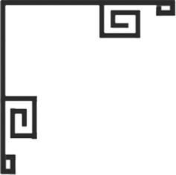
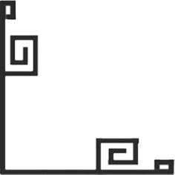
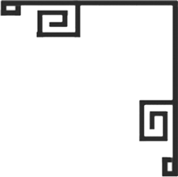

藝術
資訊
普藝簡訊【S149】
今次拍賣展望
本期花鳥畫部份，以周公理《群鴿》(編號4)品相俱佳領軍。李鳳公《春風得意》(編號2)、張韶石《花卉》(編號3)名家手筆，惜潮霉蟲損。其餘如羅仲彭《秋趣》(編號12)、馬萬里《菊花》(編號14)均屬傳統技藝之佳作。
人物畫部份，可以舉出北京畫家陳玉先《吉祥如意》(編號158)、張久《蔣干盜書》(編號156)的新派人物畫，傳統人物則非劉凌滄《仕女》(編號165)莫屬。
扇畫部份以益餘《猴》(編號228)較為突出；油畫人物中，以張亞賢《芭蕾舞少女》(編號234)形象清純，甚有賣相，楊路《少女》(編號237)則走細膩路線，與攝影爭鋒。
書法部份中，佚名《行書》(編號196)勝在勵志。羅博溱《書法》(編號204)、盧蘇《草書》(編號212)、高小巖《行書》(編號193)在眾多書作中，傳統深厚，章法行氣格外突出。吳高石《對聯拓片》(編號242)字佳筆妙，我曾在他畫室見過原刻，為雞毫所書，頗具難度。
馮鶴亭以人物油畫見長，近期有《霍震霆肖像》問世。本期有他兩幅《避風塘》(編號233)和《春臨禮賓府》(編號232)油畫風景。 (徐傅鑫)

小知識
康熙多彩類之繪畫，人物亦有繪佛像、八仙者、鳥獸則如鳳凰、麒麟，海產則如魚、蝦、蟹、蛤，皆系常繪。花木則以菊、梅、荷、牡丹為常，多繪蜂、蝶以點綴之。花之設色多紅、藍，或閰以黃、赭，有花紅而心藍者，有花黃而心綠者。

2007年2月28日
鈞窯：清宮所存者，以花盤、盤托為最多。式多圓形，亦有葵花、海棠諸式，鮮有正方者。洗次之。洗亦床為圓式，或葵花式、或鼓式。鼓式者，有足。圓及葵花式者，皆無足，而有一環柄以便執持。渣斗較少，有如唾壺。清宮所藏一仿古銅器奓口帶飛背尊及一雙耳罐為稀見之品。《博物要覧》云，鈞窯尚有坐墩、爐合，則未之見。惟清宮所藏之蟠校核盒，即其爐合之一種乎?鈞窯器胎厚重，釉汁渾濃，往住垂如蠟淚，底多一、二、三之數目字，据老市賈云，數奇者為紫，偶者為素。《陶雅》雖謂除花盤外不盡可据，但無論如何，其為辨別顏色之記號則無疑也。
鈞窯：宋初所建，設在河南鈞州，即今之禹州也。鈞應作均。沿寫已久，不分而已。
鈞窯之胎比汝窯之胎，質略細，性略堅，體略重，其胎中所現皆灰色。無釉之處，所反之色如羊肝，亦有反芝麻醬色者。亦有相似，惟胎比汝窯稍厚。
鈞窯之釉有兩種：一曰細平釉，一曰桔皮釉。桔皮釉系細平釉所改變，與紅斑之添設，其年代蓋不相上下也。故桔釉之上，有紅斑者居多；平釉之上，有紅斑者絕少。所以平釉之上無紅斑則已，有則價必昂貴矣。
「請槍」原型為「捉刀」
找人代做功課、考試是請槍，頂替別人做功課、考試的人則是槍手。但在古時，請槍稱為捉刀。據南朝宋‧劉義慶《世說新語》中記載，曹操一次接待匈奴使者時，找來一名下屬冒充自己，自己則假扮成侍衛，拿著刀站在下屬後面。匈奴使者跟他們見面後對人說︰你們的主人相貌不太聰明，反而身後的捉刀人看起來更有英雄氣概。自此，捉刀引申成冒充的意思。

鈞窯

人物、肖像
- 黃仲民、梁汝章、陳國定作品展
2007 年 3月12 – 15 日
香港中環大會堂高座7樓展覽館
明德新民
- 聯合書院先賢書畫
2007 年 3月5 日 – 4 月 13 日
香港中文大學圖書館展覽廳

